**[](https://fr.smartsheet.com/try-it?trp=17472&utm_language=FR&utm_source=integrated+content&utm_campaign=/project-kickoff-templates&utm_medium=ic+project+kickoff+meeting+checklist+template+17472+word+fr&lpa=ic+project+kickoff+meeting+checklist+template+17472+word+fr)PLAN DE GESTION DE PROJET**

**MODÈLE**

NOM DU PROJET

PLAN DE GESTION DE

PROJET NOM DE L'ENTREPRISE

Adresse

de la rue Ville, État et zip

webaddress.com

Version 0.0.0

00/00/0000

| HISTORIQUE DES VERSIONS | | | | |
| --- | --- | --- | --- | --- |
| VERSION | APPROUVÉ PAR | DATE DE RÉVISION | DESCRIPTION DU CHANGEMENT | AUTEUR |
|  |  |  |  |  |
|  |  |  |  |  |
|  |  |  |  |  |
|  |  |  |  |  |
|  |  |  |  |  |
|  |  |  |  |  |
|  |  |  |  |  |

|  |  |  |  |  |  |
| --- | --- | --- | --- | --- | --- |
| **PRÉPARÉ PAR** |  | **TITRE** |  | **DATE** |  |
| **APPROUVÉ PAR** |  | **TITRE** |  | **DATE** |  |

Table des matières

1. RÉSUMÉ 3

2.APPROCHE DE GESTION DE PROJET ET GOUVERNANCE 3

2.1 PORTÉE DU PROJET 3

2.2 LIVRABLES 3

2.3 STRUCTURE DE RÉPARTITION DU TRAVAIL (WBS) 3

2.4 ANALYSE DES INTERVENANTS 3

2.5 CALENDRIER DE RÉFÉRENCE 3

2.6 LISTE DES JALONS 3

2.7 PLAN DE GESTION DU CHANGEMENT 3

2.8 PLAN DE GESTION DE LA PORTÉE DU PROJET 3

3.PLAN DE GESTION DES COMMUNICATIONS 3

4.PLAN DE GESTION DES RESSOURCES 3

5.PLAN DE GESTION DES RESSOURCES HUMAINES 3

5.1 LISTE DU PERSONNEL DU PROJET 3

5.2 CALENDRIER DES BESOINS EN RESSOURCES 3

6.PLAN DE GESTION DE L'HORAIRE 3

7.PLAN DE GESTION DE LA QUALITÉ 3

8.PLAN DE GESTION DES RISQUES 3

8.1 JOURNAL DES RISQUES 3

9.COÛT DE RÉFÉRENCE 3

10.BASE DE RÉFÉRENCE DE QUALITÉ 3

11.ANNEXES 3

12.SIGNATURES D'AUTORISATION 3

[Le modèle fournit un aperçu de base pour un plan de gestion de projet. Ajoutez, supprimez, réorganisez ou adaptez les sections, tableaux et calendrier inclus si nécessaire pour répondre aux besoins de votre organisation et de votre projet. Vous pouvez également présenter brièvement des plans dans chaque section, puis lier ou joindre un document plus volumineux.]

# RÉSUMÉ

Utilisez la charte du projet pour résumer l'objectif du projet. Détaillez les buts et objectifs.

|  |
| --- |
|  |

# APPROCHE DE GESTION DE PROJET ET GOUVERNANCE

Décrivez l'approche de gestion du projet ou établissez un lien avec un plan de gouvernance. Détailler les rôles et les responsabilités des membres de l'équipe de projet. Dressez la liste de tous les fournisseurs ou autres organisations qui fourniront des ressources pour le projet. La section sur la gouvernance peut également inclure des hypothèses et des contraintes.

|  |
| --- |
|  |

## PORTÉE DU PROJET

Reportez-vous à la charte du projet pour définir la portée du projet ou un lien vers la portée du document de travail. La définition des limites de la portée aidera à se concentrer et à prévenir le glissement de la portée. Si vous êtes un fournisseur ou un entrepreneur, reportez-vous à l'énoncé des travaux.

|  |
| --- |
|  |

## LIVRABLES

Spécifiez les livrables ou les résultats du projet.

|  |
| --- |
|  |

## STRUCTURE DE RÉPARTITION DU TRAVAIL (WBS)

Discutez de la façon dont la structure de répartition du travail sera utilisée pour mener à bien le projet et créez un lien vers le document WBS et le dictionnaire WBS, qui détaillent les lots de travail ou les tâches du projet.

|  |
| --- |
|  |

## ANALYSE DES PARTIES PRENANTES

Décrivez comment les intervenants ont été identifiés et comment ils auront un impact et seront touchés par le projet. Si vous utilisez une matrice d'analyse des parties prenantes, joignez-la ici.

|  |
| --- |
|  |

## PLANIFIER LA LIGNE DE BASE

Fournissez une ligne de base de planification afin de pouvoir évaluer la progression.

|  |
| --- |
|  |

## LISTE DES JALONS

Résumez les principaux jalons. Ensuite, énumérez chaque jalon et sa date. Décrivez comment mettre à jour les modifications apportées au calendrier et aux jalons et comment communiquer ces modifications.

|  |  |  |
| --- | --- | --- |
| JALON | DESCRIPTION | DATE |
|  |  |  |
|  |  |  |
|  |  |  |
|  |  |  |
|  |  |  |

## PLAN DE GESTION DU CHANGEMENT

Décrivez le processus de contrôle des modifications ou créez un lien vers un document distinct. Décrivez qui peut soumettre des modifications, qui approuve les modifications et comment les modifications sont communiquées et suivies. Si votre organisation dispose d'un processus permanent ou d'un comité de contrôle des modifications, reportez-vous à toute documentation existante.

|  |
| --- |
|  |

## PLAN DE GESTION DE LA PORTÉE DU PROJET

Détaillez qui a le pouvoir de gérer la portée du projet, comment la portée sera mesurée et qui approuvera le projet final.

|  |
| --- |
|  |

# PLAN DE GESTION DE LA COMMUNICATION

Un plan de communication définit qui a besoin d'informations et de mises à jour sur le projet, quelles informations ils ont besoin, à quelle fréquence ces personnes doivent être mises à jour et comment elles seront mises à jour. Un plan de gestion des communications est souvent utilisé en tandem avec une liste d'intervenants. Décrivez le plan ici ou créez un lien vers un document distinct.

|  |  |  |  |
| --- | --- | --- | --- |
| NOM | TITRE | MESSAGERIE ÉLECTRONIQUE | TÉLÉPHONE DE BUREAU |
|  |  |  |  |
|  |  |  |  |
|  |  |  |  |
|  |  |  |  |
|  |  |  |  |
|  |  |  |  |

|  |  |  |  |  |  |
| --- | --- | --- | --- | --- | --- |
| COMMUNICATION TYPE | DESCRIPTION | FRÉQUENCE | DISTRIBUTION DES MESSAGES | LIVRABLE | PROPRIÉTAIRE DU LIVRABLE |
|  |  |  |  |  |  |
|  |  |  |  |  |  |
|  |  |  |  |  |  |
|  |  |  |  |  |  |
|  |  |  |  |  |  |
|  |  |  |  |  |  |

# PLAN DE GESTION DES RESSOURCES

La gestion des achats peut inclure toutes les ressources, l'équipement et les fournitures. De plus, indiquez si des biens ou des services seront achetés ou loués.

|  |
| --- |
|  |

# PLAN DE GESTION DES RESSOURCES HUMAINES

Détaillez comment vous déterminerez les besoins en personnel pour le projet. Décrivez les compétences nécessaires, le salaire ou les taux horaires et les exigences en matière de formation, le cas échéant. Lorsque les postes sont pourvus, incluez les noms, les titres et les coordonnées.

|  |
| --- |
|  |

## LISTE DU PERSONNEL DU PROJET

|  |  |  |  |
| --- | --- | --- | --- |
| NOM | TITRE | MESSAGERIE ÉLECTRONIQUE | TÉLÉPHONE |
|  |  |  |  |
|  |  |  |  |
|  |  |  |  |
|  |  |  |  |
|  |  |  |  |
|  |  |  |  |

## CALENDRIER DES BESOINS EN RESSOURCES

Un calendrier des ressources détaille les ressources clés du projet. Il décrit quelles ressources seront nécessaires quand et pour combien de temps. Notez que toutes les ressources ne seront pas nécessairement nécessaires pour la durée. Complétez ce calendrier ou créez un lien vers un document externe.

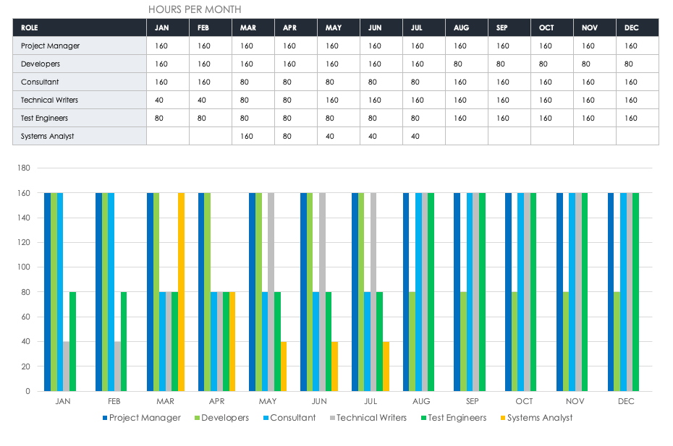

# PLAN DE GESTION DE L'HORAIRE

Expliquez les méthodes d'élaboration du calendrier et les outils qui seront utilisés pour enregistrer et afficher le calendrier et tout changement.

|  |
| --- |
|  |

# PLAN DE GESTION DE LA QUALITÉ

Décrivez les processus qui assureront la qualité des livrables. Définir les normes de qualité, les processus d'amélioration continue, la gouvernance de la qualité, les mesures, la fréquence et les méthodes de reporting.

|  |
| --- |
|  |

# PLAN DE GESTION DES RISQUES

Décrivez brièvement comment vous prévoyez d'identifier, d'analyser et de hiérarchiser les risques du projet. Décrivez également les méthodes utilisées pour suivre les risques. Décrivez les plans d'urgence.

|  |
| --- |
|  |

## JOURNAL DES RISQUES

Créez un lien vers un journal des risques externes ou joignez un journal en annexe.

|  |
| --- |
|  |

# COÛT DE RÉFÉRENCE

Détaillez la base de référence des coûts pour le projet. Ces informations constituent la base du suivi, de la création de rapports et de la gestion des coûts. Complétez ce tableau ou créez un lien vers un document externe.

|  |  |  |
| --- | --- | --- |
| PHASE DU PROJET | TOTAL BUDGÉTISÉ | COMMENTAIRES |
|  |  |  |
|  |  |  |
|  |  |  |
|  |  |  |
|  |  |  |
|  |  |  |

# BASE DE RÉFÉRENCE DE QUALITÉ

Définissez la base de référence de qualité pour le projet, qui inclut les tolérances ou les normes. Complétez ce tableau ou créez un lien vers un document externe.

|  |  |  |
| --- | --- | --- |
| ARTICLE | NIVEAU ACCEPTABLE | COMMENTAIRES |
|  |  |  |
|  |  |  |
|  |  |  |
|  |  |  |
|  |  |  |
|  |  |  |

# ANNEXES

Joignez ou créez un lien vers des documents de plan distincts ou d'autres documents de référence. *Optionnel.*

|  |  |
| --- | --- |
| NOM DE LA PIÈCE JOINTE | EMPLACEMENT / LIEN |
|  |  |
|  |  |
|  |  |
|  |  |
|  |  |
|  |  |
|  |  |
|  |  |
|  |  |
|  |  |
|  |  |
|  |  |
|  |  |
|  |  |
|  |  |

# SIGNATURES D'AUTORISATION

**PRÉPARÉ PAR**

|  |  |
| --- | --- |
|  | |
| *Nom et titre (imprimé)* | |
|  |  |
| *Signature* | *Date* |

**RECOMMANDÉ PAR**

|  |  |
| --- | --- |
|  | |
| *Nom et titre (imprimé)* | |
|  |  |
| *Signature* | *Date* |

**APPROUVÉ PAR**

|  |  |
| --- | --- |
|  | |
| *Nom et titre du promoteur du projet (imprimé)* | |
|  |  |
| *Signature du commanditaire du projet* | *Date* |

|  |
| --- |
| **DÉMENTI**  Tous les articles, modèles ou informations fournis par Smartsheet sur le site Web sont fournis à titre de référence uniquement. Bien que nous nous efforcions de maintenir les informations à jour et correctes, nous ne faisons aucune déclaration ou garantie d'aucune sorte, expresse ou implicite, quant à l'exhaustivité, l'exactitude, la fiabilité, la pertinence ou la disponibilité en ce qui concerne le site Web ou les informations, articles, modèles ou graphiques connexes contenus sur le site Web. Toute confiance que vous accordez à ces informations est donc strictement à vos propres risques. |